 | 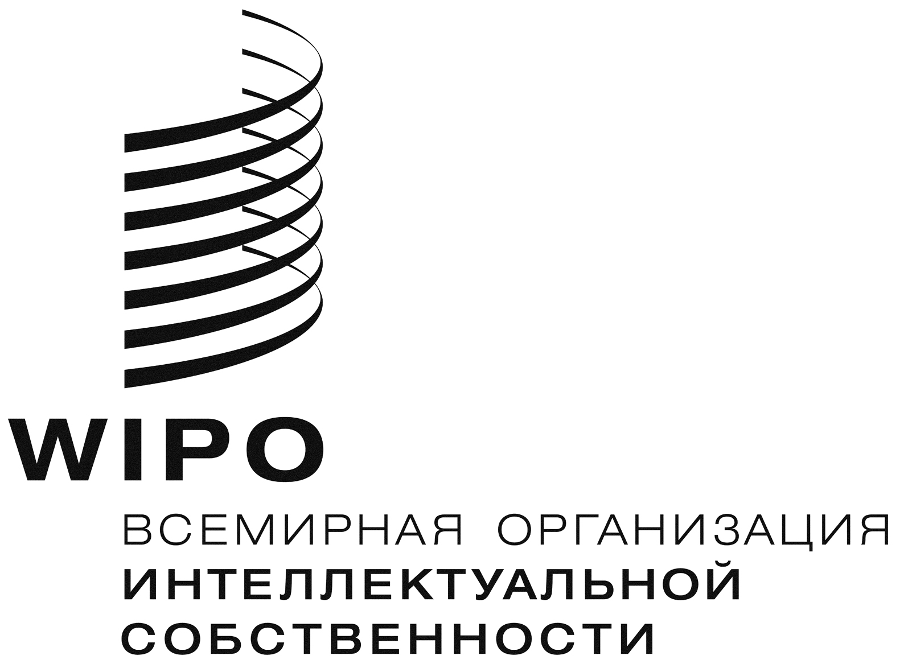 | R
CDIP/10/15
оригинал : французский
Дата : 12 октября 2012 г.

Комитет по развитию и интеллектуальной собственности (КРИС)

Десятая сессия
Женева, 12 – 16 ноября 2012 г.

АККРЕДИТАЦИЯ НАБЛЮДАТЕЛЕЙ

Документ подготовлен Секретариатом

1 Правила процедуры Комитета по развитию и интеллектуальной собственности (КРИС) предусматривают возможность специальной аккредитации межправительственных и неправительственных организаций в качестве наблюдателей сроком на один год (документ CDIP/1/2 Rev.).

2 Приложение к настоящему документу содержит информацию о двух неправительственных организациях (НПО), а именно о Международной ассоциации по развитию интеллектуальной собственности (ADALPI) и о Финансово-экономическом союзе Западной Африки (UEMOA), которые запросили статус специального наблюдателя.

3 КРИС предлагается принять решение в отношении просьб об аккредитации НПО, содержащихся в Приложении к настоящему документу, в качестве специальных наблюдателей сроком на один год.

[Приложение следует]

международная ассоциация по развитию и интеллектуальной собственности (ADALPI)

название организации

Международная ассоциация по развитию и интеллектуальной собственности (ADALPI)

представитель организации

Г-жа Бриджит Линднер, президент

члены совета

Г-жа Бриджит Линднер, гражданка Германии, проживающая в Соединенном Королевстве, президент
Г-н Карло Сколло Лавиццари, гражданин Швейцарии, вице-президент
Г-н Роже Шавалла, гражданин Швейцарии, казначей

Мандат и цели организации

Общей целью Ассоциации является содействие инновациям и творчеству путем сбалансированной охраны интеллектуальной собственности, адаптированной к потребностям стран с переходной экономикой и развивающихся стран при участии всех заинтересованных лиц с учетом национальных культур и инфраструктуры. Понятие «интеллектуальная собственность» охватывает промышленную собственность, включая патенты и товарные знаки, образцы, географические указания, а также охрану нераскрытой информации, литературных и художественных произведений, в частности авторских и смежных прав.
Эта цель преследуется путем осуществления следующей деятельности:
- подготовка и реализация специальной конкретной технической помощи, в частности странам с переходной экономикой и развивающимся странам по запросам правительств и других государственных и частных органов;
- организация мероприятий и всех прочих инициатив, предназначенных содействовать достижению целей Ассоциации, таких как курсы, конференции, семинары-практикумы и публикации;
- участие в международных мероприятиях и исследовательских проектах, а также в совещаниях и других событиях, организуемых правительственными и межправительственными организациями, которые посещает Ассоциация в качестве наблюдателя; и
- создание платформы, позволяющей в атмосфере профессионализма и доброжелательства обмениваться знаниями и опытом в сфере интеллектуальной собственности.

полная контактная информация
Ms. Brigitte Lindner
Chair
Association internationale pour le développement de la propriété intellectuelle (ADALPI)
Maison des Associations
Rue des Savoises 15
1205 Genève
Tél./ Tlcp. : + 41 22 518 11 67
Mél. : info@adalpi.org
www.adalpi.org

финансово-экономический союз западной африки (UEMOA)

название организации

Финансово-экономический союз Западной Африки (UEMOA)

представитель организации

Г-н Кристоф Жозеф Мари Дабир, действующий по поручению Президента Комиссии, исполняющий обязанности руководителя

Мандат и цели организации

Благодаря нарастающей легкости, с которой циркулируют продукты на рынках Союза в результате либерализации торговли, существует необходимость гарантировать, чтобы на этом пространстве со всеми свободами, которое оно предоставляет, не получили бы развития методы недобросовестной деловой практики.

Таким образом, перед лицом распространения контрафакции во всех странах, входящих в зону UEMOA, как явления, которое представляет угрозу здравоохранению, инновациям, творчеству, инвестициям и экономике в целом, Комиссия подготовила программу борьбы с контрафакцией на основе укрепления механизмов мониторинга и содействия охране прав интеллектуальной собственности, являющейся приоритетом в плане ее деятельности.

Цели:

- укрепление конкурентоспособности экономической и финансовой деятельности государств-членов;
- обеспечение сочетания экономической результативности и политики государств-членов;
- создание общего рынка на основе свободного передвижения физических лиц, товаров и услуг среди государств-членов, а также общих внешних тарифов и торговой политики;
- установление координации в плане национальной политики в секторах путем проведения совместных действий и, возможно, общей политики; и
- гармонизация в необходимой степени законов государств-членов для надлежащего функционирования общего рынка и, в частности, налоговой системы.

полная контактная информация

M. Amadou Dieng
Union économique et monétaire ouest africaine (UEMOA)
380, Av. du Pr. Joseph Ki-Zerbo
01 BP 543 Ougadougou 01
Burkina Faso
Tél. : (226) 50 31 88 73 à 76 et (226) 50 32 87 25
Mél. : commission@uemoa.int
Sites Internet : wwww.uemoa.int et www.izf.net

[Конец Приложения и документа]

